LAPORAN PENELITIAN



TINJAUAN PENGORGANISASIAN FUNGSI PADA DOMPET PRIA

Tim Pengusul Oleh:
Ketua: Dena Anggita, S.Ds, M.Ds
(Nidn. 0306028801)
Anggota : Lintang Fitriani
(NIM. 41917010013)

BIDANG ILMU DESAIN
UNIVERSITAS MERCU BUANA

2018

ABSTRAK

Penelitian ini bertujuan untuk mengetahui jenis-jenis dompet pria beserta barang dan fitur apa saja yang terdapat pada dompet tersebut. Yang menjadi latar belakang riset ini karena seiring dengan perkembangan zaman dan gaya hidup, dompet hadir dengan berbagai macam desain dan fitur namun banyak dompet yang pengorganisasiannya kurang efektif dan efisien sehingga menyusahkan pengguna untuk mencari barang yang diinginkan.
Hasil riset menunjukkan bahwa terdapat 5 jenis dompet pria dan setiap jenis dompet mempunyai pengorganisasian fungsi masing-masing serta mempunyai fitur quick access. Travel wallet lebih cocok digunakan bagi yang akan bepergian keluar negeri karena fungsi utama dari travel wallet adalah bisa menyimpan paspor dan tiket. Minimalist wallet lebih dikhususkan bagi yang membawa sedikit uang kertas dan lebih banyak menggunakan kartu. Bifold dan trifold lebih cocok untuk digunakan sehari-hari karena cukup dalam menyimpan uang dan kartu.

Kata kunci: dompet, pengorganisasian fungsi, quick access.

- PENDAHULUAN
Dompet merupakan sebuah wadah yang digunakan untuk menyimpan uang atau kartu-kartu seperti KTP, SIM, STNK, kartu debit, kartu kredit, dll. Dompet sekarang umumnya dibuat ukuran saku serta bisa dilipat sehingga memudahkan untuk ditaruh dalam saku celana.
Dompet mulai dikembangkan setelah uang kertas diperkenalkan di negara barat sekitar abad 17. Sebelumnya mata uang berbentuk uang logam dan menggunakan kantong serut untuk menyimpannya. Kantong serut tersebut biasanya diikat di ikat pinggang. Setelah mata uang kertas muncul, maka orang-orang mulai membutuhkan sebuah tempat untuk menyimpan dan membawa uang kertas tersebut. Terlahirlah sebuah dompet sederhana berukuran uang kertas yang dibuat dari bahan kulit sapi atau kuda. Seperti halnya kantong serut untuk koin, dompet pada masa tersebut masih diikat di ikat pinggang.
Pada Tahun 1950an, lahir kartu kredit. Dengan munculnya kartu kredit, maka desain dompet pun disesuaikan dengan menambah sekat-sekat di dalamnya untuk menyimpan kartu. Isi dompet mulai terorganisasi antara tempat untuk menaruh uang dan kartu.
Seiring dengan perkembangan zaman dan gaya hidup, dompet hadir dengan berbagai macam desain namun fungsi utama dompet tetap sama yaitu menyimpan uang, kartu, dll. Namun dompet yang tujuanya memudahkan justru terkadang menyusahkan ketika mencari barang yang ingin dikeluarkan. Masalah tersebut terjadi karena pengorganisasian fungsi dompet yang kurang efektif dan efisien, sehingga saya merasa menarik untuk dilakukan penelitian lebih lanjut.
- TINJAUAN PUSTAKA
SEJARAH DOMPET
Pada tahun 1988, Eddie B. Yoo mematenkan konsep dompet “Wallet-organizer” dengan nomor paten “US 4907634 A”. Konsep dompet ini merupakan sebuah dompet yang digunakan untuk menyimpan uang, kartu kredit, dan dokumen- dokumen penting seperti paspor, tiket, dll. Lebih spesifiknya konsep dompet ini merupakan merupakan pengembangan dari dompet yang sudah ada sebelum tahun 1988 tapi mempunyai masalah untuk menutup dompet karena banyaknya isi. Sehingga tercipta konsep pengorganisasian isi dompet yang bisa tertutup dengan baik walaupun isinya banyak.
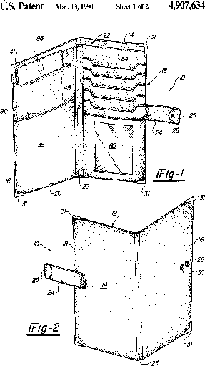
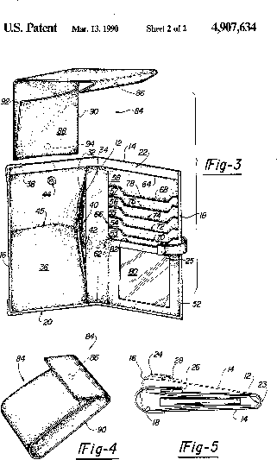

Gambar 01. Eddie B. Yoo – Wallet Organizer
(Sumber: https://www.google.com/patents/US4907634
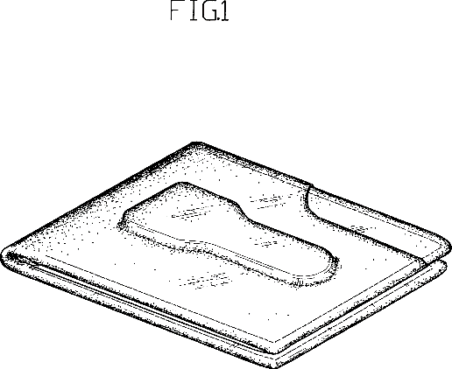
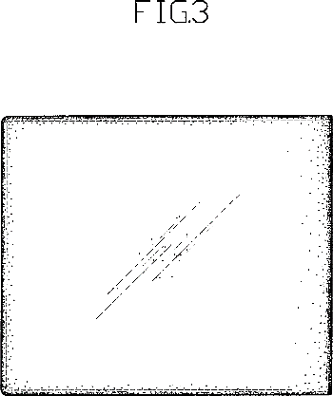
Pada tahun 1999, Tae Hyung Kim mematenkan konsep dompet “Wallet with key holding cavity” dengan nomor paten “USD 435965 S1”. Sebuah konsep dompet yang mempunyai slot khusus untuk menaruh kunci.

Gambar 02. Tae Hyun Kim – Wallet with key holding cavity
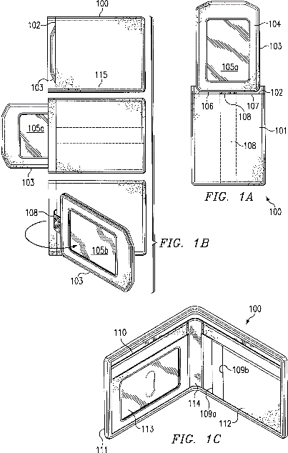
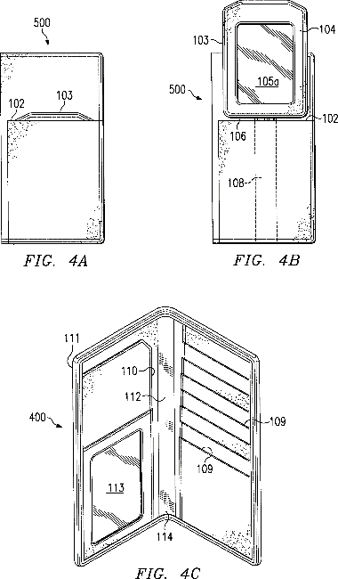
(Sumber: https://www.google.com/patents/US435965

Pada tahun 2000, Vladimir Gribovsky mematenkan konsep dompet “Billfold” dengan nomor paten “US 6619349 B2”. Latar belakang terciptanya konsep dompet ini adalah karena perkembangan ekonomi yang menyebabkan banyaknya pilihan pembayaran maka diperlukan suatu wadah yang bisa mengorganisasi isi (uang, cek, kartu kredit dan alat pembayaran lainnya) dan tentunya wadah tersebut harus bisa dibawa-bawa dalam kantong pakaian.
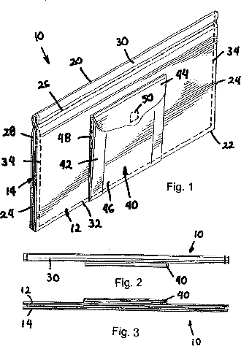
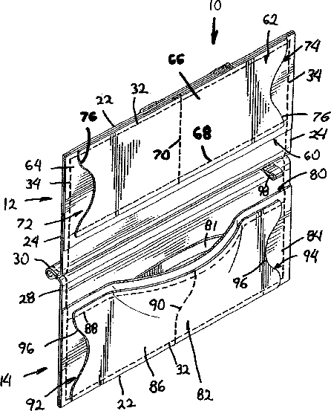
Gambar 03. Vladimir Gribysky –Billfold
(Sumber: https://www.google.com/patents/US6619349
Pada tahun 2001, Raymond Wallace Young membuat sebuah konsep dompet “Personal accessory with quick-access” dengan nomor paten “US 6601622 B1”. Konsep ini merupakan sebuah fitur yang ditambahkan ke dalam dompet untuk menunjukkan identitas secara cepat tanpa harus membuka dan secara tidak sengaja memperlihatkan barang lain yang terdapat di dalam dompet.
Gambar 04. Raymond Wallace Young –Personal accecory with quick access
(Sumber: https://www.google.com/patents/US6601662

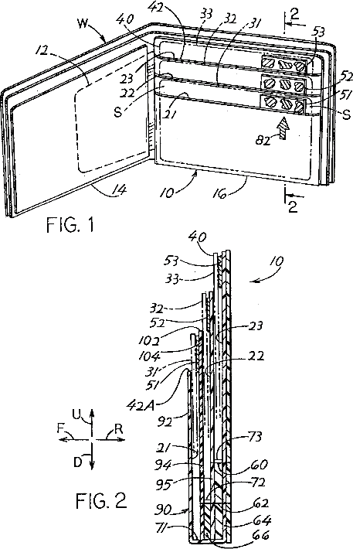
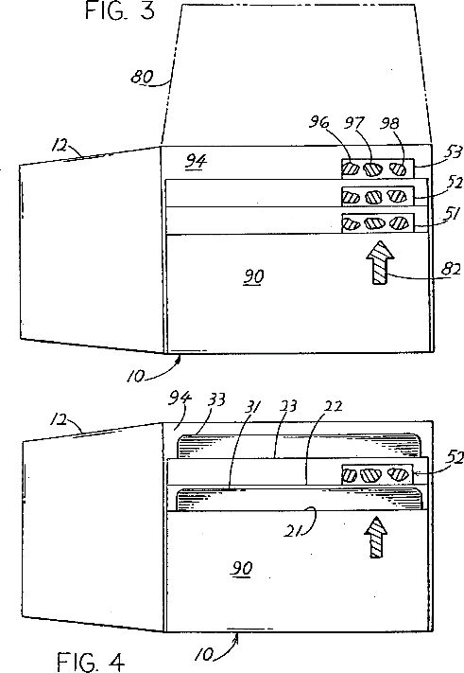
Pada tahun 2001, Linda Southwick mematenkan konsep dompet “Wallet/handbag system with external phone pocket” dengan nomor paten “US 20010027834 A1”. Sebuah konsep dompet yang selain untuk menyimpan uang dan kartu seperti dompet pada umumnya, desain dompet Linda Southwick mempunyai bagian depan untuk menyimpan handphone serta bisa dibawa menggunakan tali ataupun diselipkan pada ikat pinggang.
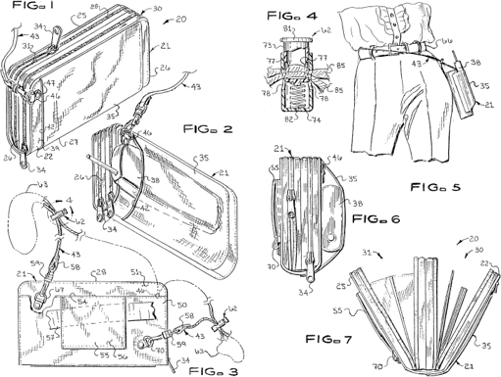
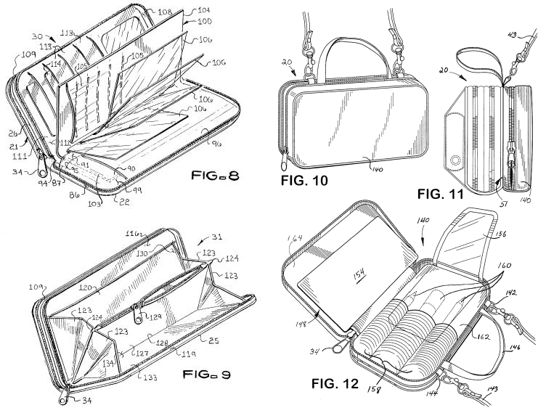
Gambar 05. Linda Southwick –wallet system with external phone pocket
(Sumber: https://www.google.com/patents/US200100278342
Pada tahun 2002, Richard Vetter mematenkan konsep dompet “Wallet card reminder” dengan nomor paten “US 6648038 B2”. Ketika mengeluarkan kartu dari dompet untuk membayar belanjaan sering terjadi kasus lupa untuk memasukkan kembali kartu tersebut ke dalam dompet, maka dibuatlah sebuah konsep dompet yang bisa mengingatkan kita jika kartu tersebut belum di masukkan kembali. Ketika tidak ada kartu maka ada bagian yang menggunakan bahan reflektif untuk mengingatkan kita bahwa kartu tersebut belum disimpan kembali.
Gambar 06. Richard Vetter –walletcard Reminder
(Sumber: https://www.google.com/patents/US6648038

Pada tahun 2004, Frank Radochonski mematenkan konsep dompet “Combination wallet, timepiece and money clip” dengan nomor paten “US 20040216825 A1”. Konsep dompet yang menggabungkan dompet dengan jam sehingga bisa melihat jam pada dompet tersebut. Slot pada dompet ini berfungsi untuk menyimpan kartu sedangkan uang disimpan dalam penjepit yang terdapat pada bagian belakang dompet.

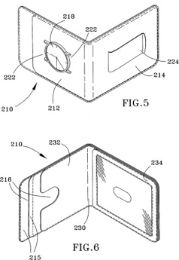
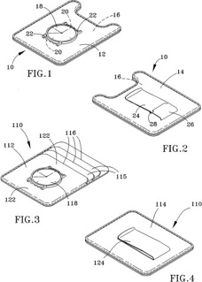
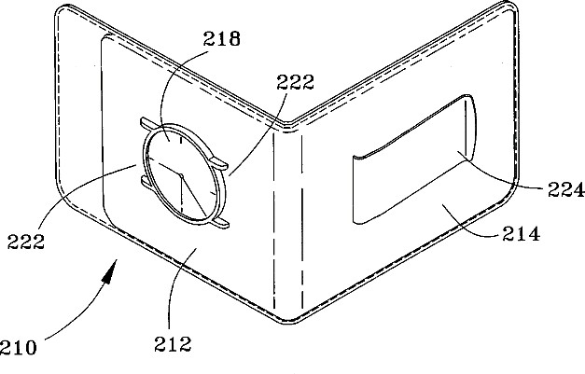
Gambar 07. Frank R –Combination Wallet & Money Clip
(Sumber: https://www.google.com/patents/US20040216825

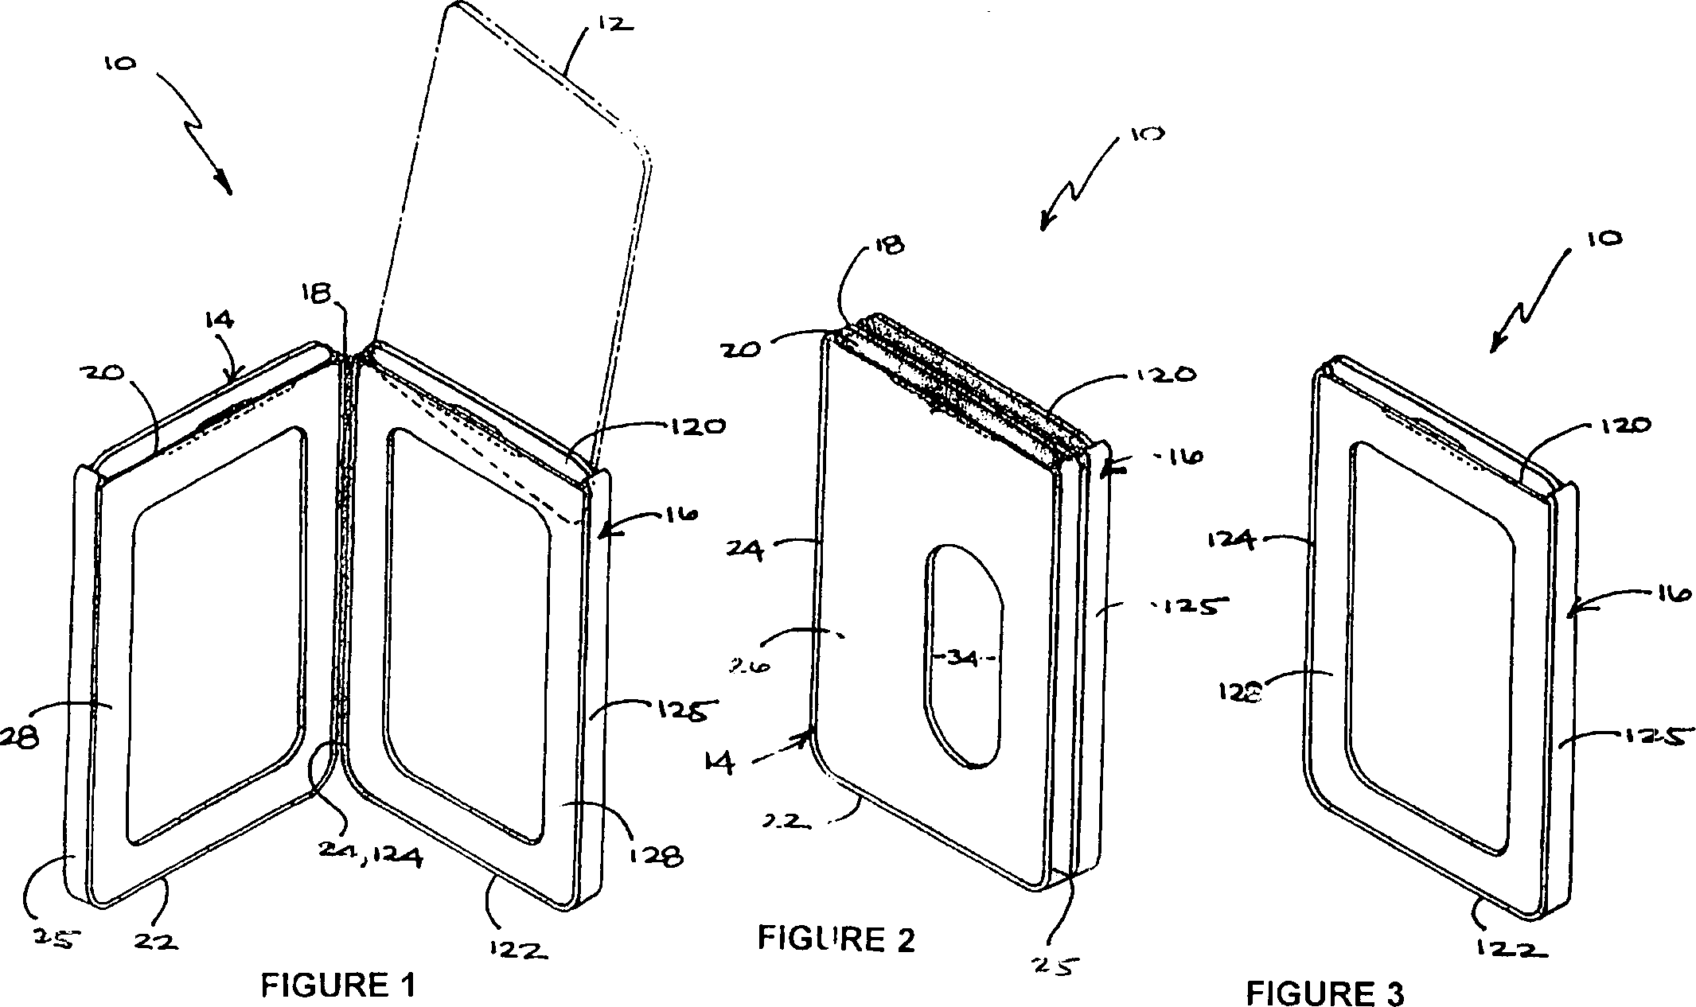
Pada tahun 2006, Donnie R. Bridgefarmer mematenkan konsep dompet “Front pocket wallet” dengan nomor paten “US 7604028 B2”. Seiring perkembangan jaman, uang mulai tergantikan oleh kartu sehingga terpikirkan oleh Donnie R.Bridgefarmer untuk menciptakan sebuah dompet untuk membawa kartu serta bisa membawa uang tunai dengan menggunakan bantuan karet. Dengan desain tempat menyimpan kartu dan uang pada bagian luar membuat konsep dompet ini gampang dan cepat untuk mengambil kartu maupun uang yang terdapat di dalam dompet tersebut.

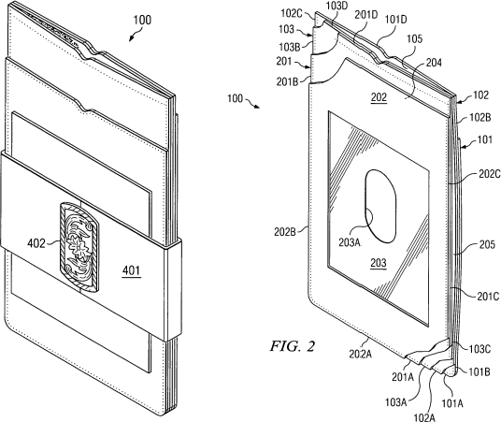
Gambar 08. Donnie R. Bridgefarmer – Front pocket wallet
(Sumber: https://www.google.com/patents/US7604028

Pada tahun 2006, Mathew Davis mematenkan konsep dompet “Card carrying case” dengan nomor paten “US 20070284264 A1”. Meningkatnya jenis pembayaran menggunakan kartu membuat munculnya kebutuhan baru yaitu tempat khusus untuk menyimpan kartu. Konsep dompet ini ditujukan khusus untuk menjaga dan melindungi kartu dari kerusakan karena dompet-dompet sebelumnya tidak melindungi kartu dengan aman.
Gambar 09. Mathew Davis – Card Carrying case
(Sumber: https://www.google.com/patents/US7604028

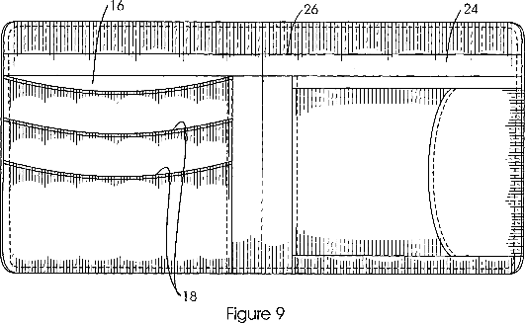
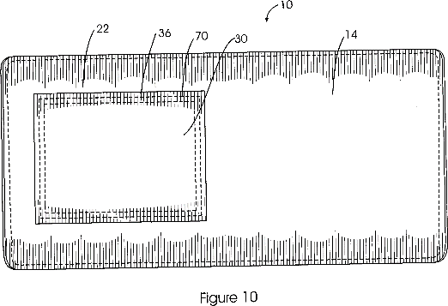
Pada tahun 2009, P Vincent Mehdizadeh mematenkan konsep dompet “Business card holder attached to the outside of a wallet” dengan nomor paten “US 7546860 B1”. Merupakan konsep dompet dengan tambahan tempat untuk menyimpan kartu nama pada bagian depan dompet. Dengan konsep dompet ini, kartu nama tidak akan tertinggal karena sudah menyatu pada dompet ini.
Gambar 10. Pvincent Mehdizadeh – Business card holeder attached to the outside of a wallet
(Sumber: https://www.google.com/patents/US7546860

LANDASAN TEORI
Teori adalah himpunan konstruk (konsep), definisi, dan proposisi yang mengemukakan pandangan sistematis tentang gejala dengan menjabarkan relasi antara variable, untuk menjelaskan dan meramalkan gejala tersebut (Kriyantono, 2008:43).
Form Follow Function merupakan slogan yang diungkapkan oleh Louis Sullivan yang artinya bentuk desain ditentukan oleh fungsi. Menurut para modernis, fungsi dapat dikategorikan sebagai penentu bentuk atau panduan menuju bentuk. Fungsi menunjukkan ke arah mana bentuk harus ditentukan (Yuswadi Saliya, 1999).
  - Fungsi
Pengertian umum bagi para ahli bahasa, fungsi adalah pendekatan pada studi bahasa yang berkenaan dengan fungsi yang ditunjukkan oleh bahasa, terutama dalam hal kejadian (informasi yang berhubungan), ekspresi (mengidentifikasi suasana hati), dan pengaruh keahlian.
Pengertian umum bagi para sosiologis, fungsi adalah teori tentang hubungan bagian-bagian dalam masyarakat pada keseluruhan dan satu dengan yang lain. Pendekatannya terkemuka dalam pekerjaan sosiolog pada abad ke-19, khususnya mereka yang melihat masyarakat sebagai organisme.
Pengertian fungsi pada produk adalah kemampuan sebuah produk untuk memnuhi kebutuhan manusia atau ketepat gunaan yang harus dipenuhi oleh produk tersebut.
  - Bentuk
Bentuk merupakan salah satu elemen dasar dalam desain. Bentuk secara tersendiri maupun dikombinasikan dengan bentuk lain atau dengan garis, dapat menyampaikan arti yang universal sama seperti memberikan petunjuk pada mata atau mengelola informasi
Bentuk merupakan dua wilayah dimensi dengan batasan yang terlihat. Ada bentuk yang terbuka atau tertutup, memiliki sudut atau bulat, besar atau kecil. Bentuk juga dapat organik atau anorganik.
Bentuk dapat dikenali karena ia memiliki ciri-ciri visual, yaitu (Ching, 1979):
    - Wujud
Hasil konfigurasi tertentu dari permukaan-permukaan dan sisi-sisi bentuk.
    - Dimensi
Dimensi suatu bentuk adalah panjang, lebar dan tinggi. Dimensi-dimensi ini menentukan proporsinya. Adapun skalanya ditentukan oleh perbandingan ukuran relatifnya terhadap bentuk-bentuk lain disekelilingnya.
    - Warna
Corak, intensitas dan nada pada permukaan suatu bentuk. Warna adalah atribut yang paling mencolok yang membedakan suatu bentuk terhadap lingkungannya. Warna juga mempengaruhi bobot visual suatu bentuk.
    - Tekstur
Karakter permukaan suatu bentuk. Tekstur mempengaruhi perasaan kita pada waktu menyentuh, juga pada saat kualitas pemantulan cahaya menimpa permukaan bentuk tersebut.
    - Posisi
Letak relative suatu bentuk terhadap suatu lingkungan atau medan visual.
    - Orientasi
Posisi relative suatu bentuk terhadap bidang dasar, arah mata angin atau terhadap pandangan seseorang yang melihatnya.
Fungsi dapat dikategorikan sebagai penentu atau panduan menuju bentuk. Dalam desain produk tidak lepas dari venustas, utilitas, dan firmitas namun dalam penelitian ini lebih kepada fungsi menunjukkan kearah mana bentuk harus ditemukan, Form Follow Function.
- METODELOGI PENELITIAN
- Metodelogi Penelitian Kualitatif
Metode kualitatif adalah pemahaman secara mendalam terhadap suatu proses masalah dari pada melihat permasalahan untuk penelitian generalisasi. Maka dari itu didalam suatu proses yang dimana riset ini jelaskan, nantinya akan tidak dapat dipraktikan secara sederhana. Mungkin sebagaimana dapat dijadikan ilmu pengetahuan yang mendalam. Penelitian kualitatif hanya dapat berfungsi memberikan kategori substantif dan hipotesis penelitian kualitatif.
“Metode penelitian kualitatif adalah metode penelitian yang berlandaskan pada filsafat postpositivisme, digunakan untuk meneliti pada kondisi objek yang alamiah dimana peneliti adalah sebagai instrument kunci, pengambilan sampel sumber dan data dilakukan secara purposive dan snowball, teknik pengumpulan dengan data dengan triangulasi (gabungan), analisa data bersifat induktif/kualitatif, dan hasil penelitian kualitatif lebih menekankan makna daripada generalisasi” (Sugiyono 2009:15).
- Metode Pengambilan Data
Pengumpulan data dapat dilakukan dalam beberapa cara seperti eksperimen, survei atau pengamatan lapangan (field research). Beberapa langkah-langkah yang dapat ditempuh oleh saya, antara lain :
- Studi pustaka
Studi pustaka dilakukan untuk mendapatkan data lebih lanjut melalui referensi buku, literature, jurnal, dokumentasi dan situs internet yang terkait dengan judul yang diajukan.
- Dokumentasi
“Dokumen merupakan catatan peristiwa yang sudah berlalu. Dokumen bisa berbentuk tulisan, gambar atau karya-karya monumental dari seseorang. Dokumen bisa berbentuk tulisan misalnya catatan harian, sejarah kehidupan, cerita, biografi, peraturan, kebijakan. Dokumen yang berbentuk karya misalnya karya seni, yang dapat berupa gambar, patung, film, dll. Hasil penelitian dari observasi atau wawancara, akan lebih kredibel atau dapat dipercaya kalau didukung oleh sejarah pribadi kehidupan masa kecil, sekolah, tempat kerja,masyarakat, dan autobiografi.” (Sugiyono 2013:240).
Dokumentasi dilakukan dengan mengambil foto-foto berbagai jenis dan model dompet pria melalui internet serta melihat maksud dari tujuan yang dilakukan agar didalam pembahasan riset ini dapat dijadikan bahan yang akurat didalam pembahasan.
- Metode Pengolahan Data
“Pengolahan data adalah suatu proses dalam memperoleh data ringkasan atau ringkasan dengan menggunakan cara-cara atau rumus-sumus tertentu. Pengolahan data bertujuan mengubah data mentah dari hasil pengukuran menjadi data yang lebih halus sehingga memberikan arahan atau pengkajian lebih lanjut.” (Sudjana, 2001:128).
Langkah-langkah pengolahan data yang ditempuh, antara lain:
- Penyusunan dan klasifikasi data
Data yang sudah ada perlu dikumpulkan semua agar mudah untuk mengecek apakah data yang dibutuhkan sudah terekap semua. Penyusunan data harus dipilih yang ada hubungannya dengan riset dan otentik. Setelah semua data sudah tersusun kemudian data tersebut dikelompokkan berdasarkan jenis- jenis yang ditemukan.
- Interpretasi data
Langkah selanjutnya yang saya lakukan adalah menginterpretasikan hasil analisis data yang akhirnya akan mendapatkan suatu kesimpulan yang berisikan intisari dari seluruh data riset. Dalam menginterpretasikan hasil analisis perlu diperhatikan bahwa interpretasi tidak melenceng dan masih dalam batas kerangka riset.
- HASIL PENELITIAN
Dompet dari jaman ke jaman mengalami perubahan mengikuti perkembangan, yang tadinya menggunakan uang logam kemudian uang kertas hingga muncul pembayaran menggunakan kartu, bahkan ada dompet yang memuat paspor karena banyaknya pengguna dompet menginginkan kepraktisan dalam membawa identitas pada saat traveling ke luar negeri.
Setiap pengguna dompet pasti kebutuhannya berbeda, pengguna dompet yang jarang traveling tentu merasa tidak cocok menggunakan dompet besar yang bisa memuat paspor karena pengguna dompet tersebut tidak membawa paspor, dan begitu juga sebaliknya. Dompet-dompet yang beredar di pasaran sangat banyak jenisnya untuk menyesuaikan kebutuhan pengguna dompet tersebut.
Dari data yang dikumpulkan dari situs http://kickstarter.com & http://indiegogo.com untuk mengetahui apa saja jenis dompet pria yang terdapat pada saat ini:
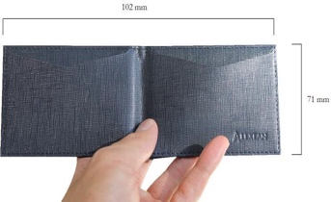

- Alexean Wallet

Gambar 11. Alexean Wallet
(Sumber:https:///www.kickstarter.com/projects/alexean/alexean-clipfold-the-most-convenient-wallet-ever)
Spesifikasi :
- Jenis Dompet : Bifold
- Bahan : Leather / kulit
- Fungsi : Menyimpan uang kertas
- Fitur : quick access 2 kartu favorit , bahan yang digunakan anti gores
- Kekurangan : tidak mempunyai slot uang logam.
Alexean Wallet seperti dompet bifold pada umumnya namun uang kertas yang terdapat didalam dompet akan terlihat jelas ketika dompet dibuka karena uang kertasnya hanya menggunakan sebuah clip tanpa penutup. Dan Alexean Wallet juga tidak mempunyai slot untuk uang logam.

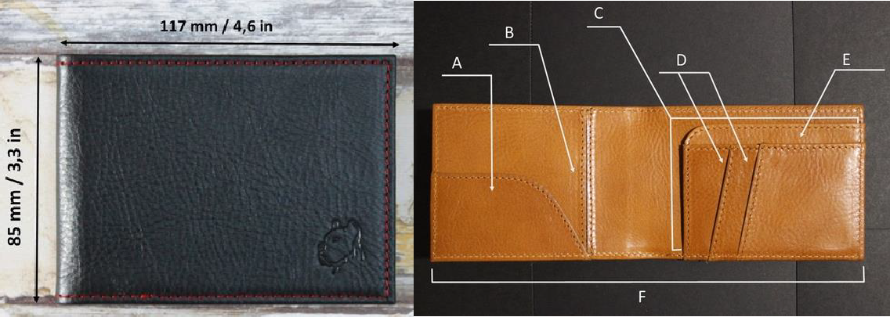
- Amstaff Wallet S
Gambar 12. Amstaff Wallet S
(Sumber:https://www.kickstarter.com/projects/914926790/highest-quality-leather-minimalist-wallet-rfid-saf)
Spesifikasi :
- Jenis Dompet : Bifold
- Bahan : Calf Leather / kulit
Fungsi : Slot quick access bisa untuk uang kertas, kartu, tiket, nota maupun kartu nama, Slot besar bisa untuk menyimpan uang kertas, kartu, logam, tiket atau kunci,Slot khusus untuk uang kertas (max. 25 lembar), 2 slot untuk kartu, slot untuk menyimpan 2 kartu, kartu identitas atau beberapa kartu nama
- Fitur : dompet terproteksi dengan anti RFID
- Kekurangan : Jika melakukan pembayaran dengan mesin tap kartu,harus mengeluarkan kartu atau membuka dompet kemudian tap ke mesin yang secara tidak langsung juga akan memperlihatkan uang yang ada di dalam dompet.slot uang logam.
Dompet Amstaff Wallet S adalah dompet yang tercipta dari pemikiran bahwa uang kertas masih banyak digunakan. Dompet ini menarik digunakan di Indonesia karena ada slot uang kertas, logam, dan kartu serta mempunyai slot quick access.

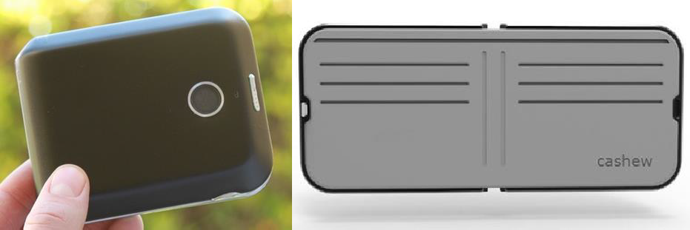
Cashew Smart Wallet

Gambar 13. Cashew Smart Wallet (Sumber : https://www.kickstarter.com/projects/1911455798/cashew-smart-wallet- protect-what-you-treasure-the)

Spesifikasi :
- Jenis Dompet : Bifold
- Bahan : Plastic
- Fungsi : Menyimpan uang kertas dan menyimpan kartu
- Fitur : dapat terhubung menggunakan smartphone dengan koneksi Bluetooth, terproteksi dengan sidik jari
- Kekurangan : tidak mempunyai slot uang logam
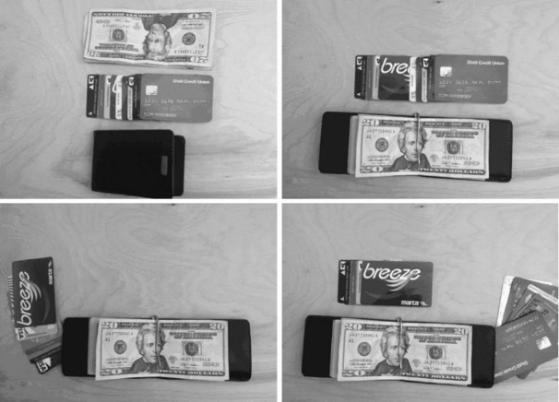
Cashew Smart Wallet memiliki fitur keamanan yang tidak dipunyai dompet- dompet lain yaitu keamanan dengan sensor sidik jari jadi jika sidik jari tidak terdaftar maka dompet tidak bisa terbuka. Cashew Smart Wallet juga terkoneksi dengan smartphone melalui bluetooth sehingga jika posisi smartphone dan dompet terlalu jauh dan koneksinya terputus akan ada pemberitahuan di smartphone dan bisa segera mencari Cashew Smart Wallet.

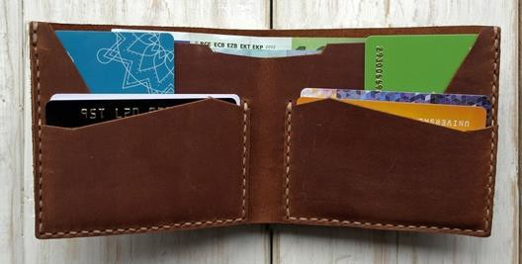
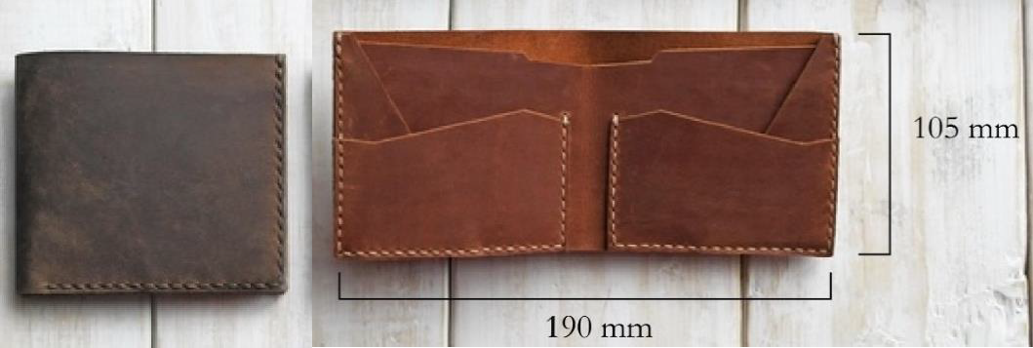
CODA Wallet

Gambar 14. The CODA Wallet (Sumber : https://www.kickstarter.com/projects/1246988840/the-coda-wallet-a-slim-elegant-minimalist-leather)

Spesifikasi :
- Jenis Dompet : Bifold
- Bahan : Genuine Leather
- Fungsi : Menyimpan uang kertas
- Kekurangan : tidak mempunyai slot uang logam.
CODA Wallet adalah dompet yang dibuat untuk memuat ukuran uang kertas USD, CAD, AUD, EUR sehingga dompetnya terasa terlalu tinggi jika digunakan di Indonesia.
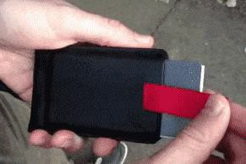
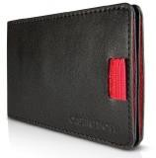
- Wally Bifold

Gambar 15. The CODA Wallet (Sumber : https://www.kickstarter.com/projects/distilunion/minimal-pull-tab-wallets-
wally-sleeve-and-bifold)

Spesifikasi :
- Jenis Dompet : Bifold
- Bahan : Genuine Leather
- Fungsi : Menyimpan uang kertas dan menyiman 2 kartu
- Kekurangan : tidak mempunyai slot uang logam.
Wally wallet mempunyai akses untuk mengambil kartu tanpa membuka dompet namun semua kartu tergabung dalam satu slot serta tidak mempunyai slot untuk uang logam.
- KESIMPULAN DAN SARAN
1.KESIMPULAN
Berdasarkan hasil riset yang dilakukan pada uraian diatas, maka dapat ditarik kesimpulan sebagai berikut :

- Terdapat 5 Jenis dompet pria : Bifold, Trifold,Travel, Minimalist, Modullar.
- Barang yang terdapat pada dompet pria beraneka ragam mulai dari pena, memory, simcard, paspor, dll, namun barang yang paling umum terdapat didalam dompet pria adalah uang kertas, uang logam, kartu identitas, kartu kartu lainnya.
- Tidak semua dompet mempunyai fitur quick access. Quick acces pada setiap dompet berbeda, ada yang focus ke uang atau kartu, maupun yang focus pada keduanya.

- SARAN
Untuk membuat sebuah produk yang fungsinya bisa tercapai dengan baik tentunya membutuhkan material yang mendukung sehingga peneliti sangat mengharapkan melakukan penelitian lebih lanjut mengenai material dompet untuk melengkapi riset ini karena dalam penelitian ini hanya berfokus pada fungsi organisasi dompet.

DAFTAR PUSTAKA

Sudjana. (2001), Metode Statistika, Tarsito, Bandung.
Sugiyono. (2009), Metode Penelitian Bisnis, Alfabeta, Bandung.
Bridgefarmer, Donnie R. (2006), Front Pocket Wallet, https://www.google.com/patents/US7604028
Davis, Mathew. (2006), Card Carrying Case, https://www.google.com/patents/US20070284264
Gribovsky, Vladimir. (2000), Billfold,
https://www.google.com/patents/US6619349
Kim, Tae Hyung. (1999), Wallet With Key Holding Cavity, https://www.google.com/patents/USD435965
Mehdizadeh, P Vincent. (2009), Business Card Holder Attached to The Outside of a Wallet, https://www.google.com/patents/US7546860
Radochonski, Frank. (2004), Combination Wallet, Timepiece and Money Clip, https://www.google.com/patents/US20040216825
Southwick, Linda. (2001), Wallet/Handbag System with External Phone Pocket, https://www.google.com/patents/US6601622

